

Principios agroecológicos para la siembra

**Breve descripción:**

En el proceso de siembra se aplican técnicas y tipos, principalmente la siembra directa e indirecta, donde es importante el marco de plantación y trazado, el cual varía de acuerdo con el cultivo y determina la separación o distancia requerida entre las plantas para su desarrollo, crecimiento y manejo ecológico de plagas y enfermedades, por medio de estrategias de control.

**Abril de 2024**

Tabla de contenido

Introducción 3

1. Técnicas de siembra 4

1.1. Siembra directa 6

1.2. Trasplante o siembra indirecta 7

1.3. Tipos de trazado 10

2. Manejo Ecológico de Plagas y Enfermedades (MEPE) en siembra 11

2.1 Practicas de manejo 13

2.2 Criterios de aplicación 14

3. Tecnologías para la siembra 18

Síntesis 21

Material complementario 23

Glosario 25

Referencias bibliográficas 27

Créditos 28

Introducción

En este componente formativo se abordarán temáticas relacionadas con las técnicas de siembra más empleadas, se debe tener en cuenta el marco de plantación y los diferentes tipos de trazado; además, la realización de buenas prácticas agrícolas, un manejo ecológico de plagas y enfermedades donde minimice el uso de agroquímicos y la inclusión de tecnologías que conlleven a optimizar y lograr la gestión agronómica.

A continuación, se puede detallar cómo es el proceso:

1. Principios agroecológicos para la siembra

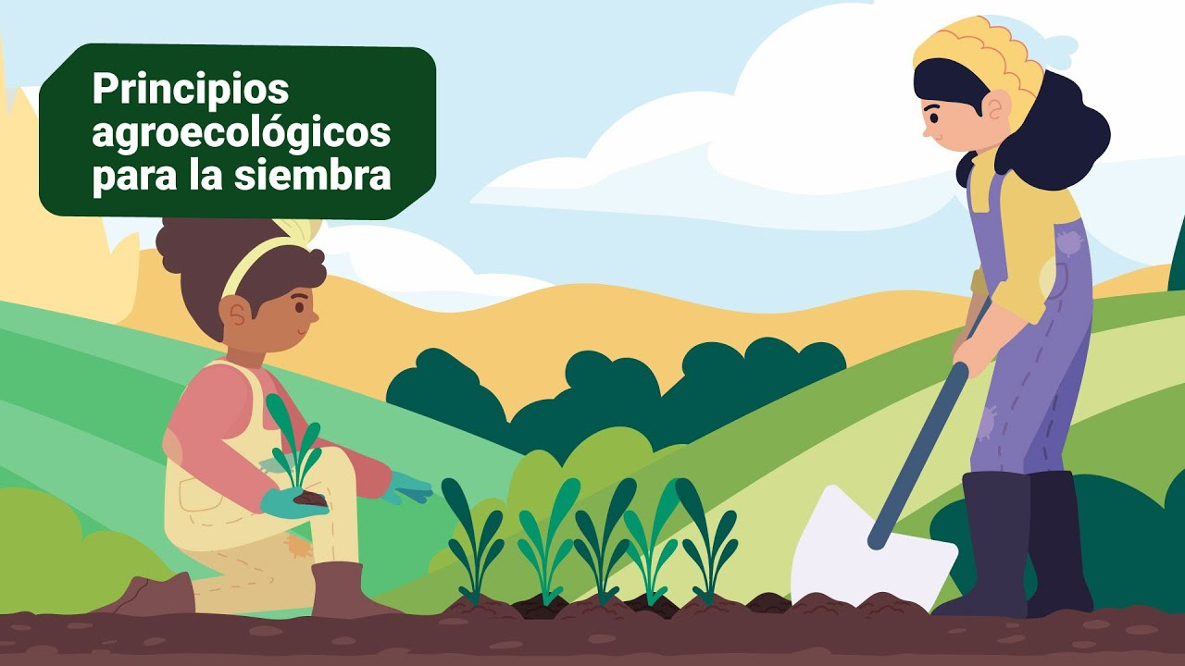

**[Enlace de reproducción del video](https://www.youtube.com/watch?v=GEKc6KuWe0Q)**

|  |
| --- |
| **Síntesis del video: Principios agroecológicos para la siembra** |
| Apreciado aprendiz, bienvenido al componente formativo denominado, principios agroecológico para la siembra, en este se explicarán los dos tipos siembra más empleados que son: la siembra directa y la siembra indirecta o trasplante y los tipos de trazados existentes, ya que hay varias formas de distribuir las semillas a la hora de sembrarlas, lo cual varía el tipo de cultivo y a las condiciones topográficas del terreno, además en este componente formativo se hace referencia al manejo ecológico de plagas y enfermedades porque hay diferentes controles que son más amigables con el medio ambiente donde se reduce o elimina el uso de sustancia agroquímicas, las cuales son perjudiciales para el medio ambiente y para la salud, por último en este componente formativo se habla de la importancia de la incorporación de nuevas tecnologías al proceso de siembras y demás labores culturales las cuales aumentan la rentabilidad, mejora la calidad de los cultivos y reduce los costos de producción. |

# Técnicas de siembra

La siembra es el proceso en el que se coloca la semilla en la tierra, suelo o por medio del cultivo con la finalidad de obtener una nueva planta y así generar su propagación, se requiere de conocimientos y cuidados para que las plantas crezcan y se desarrollen de forma adecuada. Hay plantas en las que las semillas son diseminadas por el aire o a través del agua mediante canales de riego y drenaje o afluentes naturales.

Las características y condiciones para la germinación son las siguientes:

* **Definición de siembra**

La siembra es el proceso por medio del cual se coloca la semilla en la tierra, suelo o medio de cultivo con la finalidad de obtener una nueva planta y así generar su propagación.

* **Características de las semillas de buena calidad**

La pureza física de la semilla no debe estar mezclada con basuras, otras semillas o cualquier objeto extraño.

* **Pureza varietal**

Deben ser de la misma especie o variedad

* **Vigor**

Se refiere a la germinación en el tiempo adecuado (aprox. entre 5 y 10 días) y una vez germinadas las plantas deben crecer sin problemas.

* **Sanidad y Luz**

Las semillas deben estar libres de insectos y enfermedades, igualmente la luz para formar tallos y hojas fuertes. Lo recomendable es que las semillas reciban al menos entre 3 y 6 horas de luz al día.

* **Poder germinativo**

Determina el potencial de germinación de un lote de semillas bajo condiciones controladas, por lo tanto, gran parte de las semillas deben germinar.

* **Temperatura para la germinación**

La temperatura determina si las semillas germinarán de forma rápida o lenta. Si es muy fría el tiempo de germinación demorará el doble o el triple de lo regular. Si es muy caliente pueden germinar muy rápido, pero se corre el riesgo que estas pierdan su poder germinativo o se enfermen con hongos.

* **Humedad**

La humedad del suelo o sustrato debe ser suficiente como para no regar las semillas, durante 7 a 10 días. Si después de este tiempo, las semillas aún no han germinado, se deben regar con cuidado.

## Siembra directa

La siembra directa es cuando la semilla se coloca directamente en el lugar o terreno definitivo donde la planta va a llevar a cabo su ciclo de vida, requiriéndose de una previa preparación del suelo y existiendo factores que se deben considerar a la hora de realizar este tipo de siembra, los cuales son necesarios para lograr resultados esperados, como son variedad, tamaño y calidad de la semilla, disponibilidad de agua y marco de plantación (distancia y forma de distribución), también se requiere tener la profundidad de siembra, ya que la semilla no puede quedar demasiado profunda por que se dificulta el proceso de germinación.

Existen diferentes tipos de siembra directa, siendo tres los más empleados, a continuación, se pueden conocer:

**Tipos de siembra directa**

* + **Al Volteo**

Las semillas se intentan distribuir de forma uniforme, por toda la parcela de cultivo. Puede realizar de forma manual y mecanizada mediante sembradoras que cuentan con una tolva y elementos de dosificación que garantizan la salida de semillas constante.

* + **El Línea o Chorrillo**

La siembra se realiza en surcos rectilíneos depositando en ellos la semilla de manera continua. Tienen la ventaja de facilitar y hacer más rápidas las labores culturales.

* + **Al Golpe, Espaciada o mateada**

La siembra a golpes también se realiza en surcos, pero en este caso, dejando una determinada distancia, entre una semilla y la siguiente. Al igual que la siembra a chorrillo, tiene la desventaja de facilitar las labores culturales.

## Trasplante o siembra indirecta

La siembra indirecta es cuando la semilla se siembra en un lugar provisional (donde no se tiene en cuenta el marco de plantación) para luego las plántulas ya germinadas y con cierto porcentaje de desarrollo y crecimiento ser trasplantada en el terreno definitivo, de acuerdo con la distancia y forma de distribución ideal para cada cultivo.

Las ventajas que tienen este tipo de siembra son el uso eficiente de las semillas, mejor control de las condiciones ambientales (luz, humedad y temperatura) no solo durante el proceso de crecimiento de las plantas, sino también en su germinación. Además, este método de siembra puede llevarse a cabo de forma manual o mecanizada, mediante semilleros que se pueden realizar en el suelo, al aire libre o en invernaderos que emplean sustratos que se encargan de sustituir el suelo y proporcionar el anclaje de la planta por medio del sistema radicular. Existiendo sustratos de origen orgánico, inorgánico y sintético como se puede evidenciar en la siguiente figura:

1. Tipos de sustratosMuestra los diferentes tipos de sustratos:
   SINTÉTICOS: sustratos que han pasado por procesos industriales para su creación. Con la ventaja de brindar mayor protección frente a agentes patógenos. Además, del Gel, Espumas sintéticas.
   INORGÁNICOS: en este grupo se incluyen los que presentan partículas mayores a 2 mm de diámetro.
   Piedra pómez Grava, Roca volcánica Arena del río Arcillas
   ORGÁNICOS: en este grupo se encuentran productos de desecho recuperados de alguna actividad agropecuaria o industrial, o productos importados.
   Aserrín, Cascarilla de arroz, Cascarilla de café, Fibra de coco, Peat moss

   

Nota. SENA (2022).

Siendo importante a la hora de seleccionar el sustrato, este material distinto al suelo que es donde se va a realizar la siembra inicial, para luego llevar a cabo el proceso de trasplante, donde no solo se conocen sus propiedades físicas, químicas y biológicas propias del sustrato, sino que también el tipo y especie de material vegetal que se va sembrar; al igual que las condiciones climáticas existentes en el lugar y las condiciones ideales esperadas para el adecuado desarrollo del cultivo; como también las labores culturales (riego, fertilización, manejo de plagas y enfermedades, manejo de arvenses, etc.) como se puede evidenciar en la figura 2.

1. Propiedades del sustrato

Muestra las propiedades del sustrato:
Física:
Buena aireación 
Elevada capacidad de retención de agua 
Adecuada distribución del tamaño de las partículas 
Buen soporte para el desarrollo 
Baja densidad aparente 
Elevada porosidad, que facilite el drenaje 
Estructura estable, que impida la contracción o hinchazón del medio.

Química:

Baja o moderada capacidad de intercambio catiónica. 
Baja salinidad para evitar el estrés a las raíces por el efecto osmótico. 
Elevada capacidad tampón. 
Capacidad para mantener constante el pH de la solución nutritiva. 
Mínima velocidad de descomposición. -Suficiente nivel de nutrientes asimilables.
Biológicas

Libe de partículas que afecten al normal desarrollo de los cultivos. 
Sin presencia de semillas de malas hierbas ni otros organismos para las plantas (hongos, nematodos, etc.). 
Fácil de desinfectar y estabilidad frente a la desinfección.

Otros
Disponibilidad. 
Bajo coste. 
Fácil de preparar y mezclar. 
Resistencia a cambios externos físicos, químicos y ambientales. 
De manejo conocido.

Nota. SENA (2022).

## Tipos de trazado

En la siembra cuando se habla de marco de plantación se hace referencia a la separación o distancia requerida entre las plantas para su adecuado desarrollo y crecimiento y a la forma de distribución, debido a que existen diversos sistemas de trazado que varían de acuerdo con el grado de inclinación del terreno.

Según Nova Gonzales & Caro Vargas (1991), con el trazado se logra determinar la cantidad de plantas que se requieren, la forma como va a ser distribuidas y así lograr controlar la erosión del terreno, por tanto, la selección del tipo de trazado se da principalmente de acuerdo con la topografía del terreno.

Así como lo indica Baíza Avelar (2004), existen diversas formas de ordenar las plantas, entre las que se encuentran el sistema cuadro o también conocido como marco real que es el trazado más simple e implementado.

El tipo de trazado más implementado es el siguiente:

* **Cuadrado y marco legal:** cada planta va situada en el vértice de un cuadrado. Permite el paso de la maquinaria (tratamientos, etc) en dos direcciones perpendiculares, entre filas y entre plantas.
* **Rectangular**: cada planta va situada en el vértice de un rectángulo, las plantas se colocan algo más cercanas entre sí, formando filas; estas filas están separadas entre ellas a una distancia mayor formando calles.
* **Quincunce:** cada pie está situado en el vértice de un triángulo equilátero, guardando siempre las mismas distancias entre plantas que entre filas. La distribución es óptima con este sistema.
* **Tresbolillo:** muy similar al marco real, pero con un árbol en el centro de cada cuadrado. Dificulta la mecanización.

# Manejo Ecológico de Plagas y Enfermedades (MEPE) en siembra

Aunque naturalmente los ecosistemas buscan un equilibrio, debido a diversos motivos este equilibrio se pierde, siendo el principal la intervención antrópica, ya que el hombre con la agricultura moderna elimina la vegetación silvestre e introduce monocultivos en grandes extensiones que causan deterioro al suelo, además elimina organismos endémicos que son beneficios por el uso indiscriminado de agroquímicos, lo que permite el ingreso de plagas y enfermedades generando problemas fitosanitarios que conlleva al uso de más químicos para combatirlos.

En el siguiente video se explica cómo es el control de plagas:

1. Manejo Ecológico de Plagas y Enfermedades (MEPE) en siembra

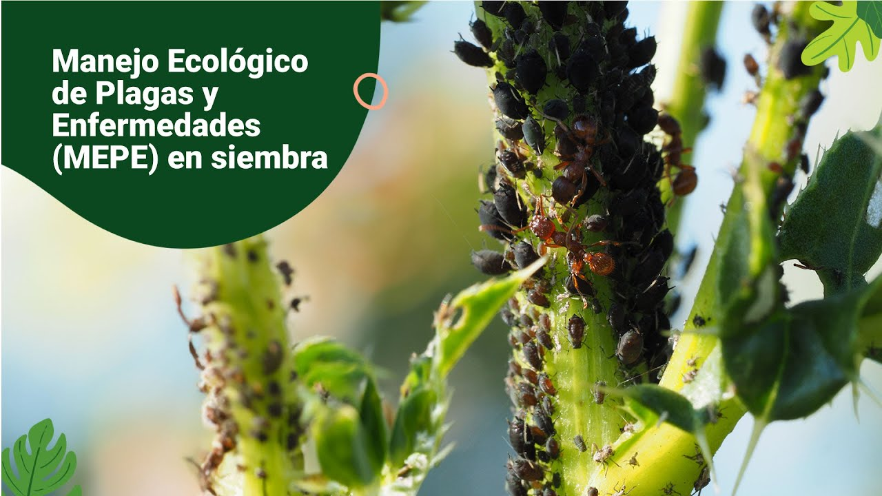

[**Enlace de reproducción del video**](https://www.youtube.com/watch?v=aDhpd9p6fjE)

|  |
| --- |
| **Síntesis del video: Manejo Ecológico de Plagas y Enfermedades (MEPE) en siembra** |
| Con las intervenciones antrópicas, el hombre ha eliminado la vegetación silvestre e introdujo monocultivos en grandes extensiones, que causan deterioro al suelo; además, elimina organismos endémicos que son beneficiosos.  La principal desventaja del monocultivo es el agotamiento y **degradación del** **suelo**, debido a que el cultivo reiterado de la misma especie acaba agotando por completo los **nutrientes requeridos** por ella.  El reemplazo de la vegetación para introducir cultivos que alteran el **equilibrio** **natural** deja la superficie del suelo expuesta a los **agentes erosivos** e interrumpe el aporte de restos vegetales al suelo.  El uso intensivo de **fertilizantes químicos** proporciona un desbalance nutricional en tejidos de cultivos y genera problemas de plagas más severos.  Ahora, el uso de un plaguicida depende de la **toxicidad** del **pesticida**, por lo tanto, se debe minimizar y elegir productos de muy baja toxicidad para evitar problemas de salud por sus bases químicas.  Entonces, se deben implementar métodos complementarios que combinen **estrategias y prácticas** de manejo saludables, basados en principios y pilares claves de la **agroecología.**  **Los principios agroecológicos** buscan el manejo orgánico del suelo para que los cultivos nutricionalmente sean balanceados y sanos.  **La diversificación vegetal** proporciona distintos nutrientes al suelo y crea **hábitats para insectos útiles**, los cuales pueden reducir la población de plagas. además, la aplicación del **Control Biológico**, costos para el control de plagas y reduce o **elimina los daños a la salud de las personas**. |

## 2.1 Prácticas de manejo

Como lo indica Jiménez (2009), existen estrategias de control y tácticas de Manejo Ecológico de Plagas y Enfermedades (MEPE), para disminuir y hasta anular el impacto en las plantas y suelos:

* **Estrategia de control:**

Se enfoca en tres pilares: prevención - supresión – erradicación.

* **Tácticas:**

Preventiva o correctiva - control físico y mecánico - control biológico - control etológico - control genético.

Sabiendo lo anterior, se puede ver a través del siguiente esquema los tres pilares de prevención y las principales tácticas empleadas:

**Pilares**

* **Prevención:** evitar una plaga de manera que no se convierte en un problema, ya sea evitando su introducción de otros países o evitando su dispersión a otras zonas del país (cuarentena externa e interna).
* **Supresión:** reducción del nivel de plaga o de daño a un nivel aceptable, de manera que no ocurran pérdidas económicas para el productor, ejemplos: la aplicación de sustancias microbiales, el uso de plaguicidas, etc.
* **Erradicación:** destrucción/eliminación plena de una plaga en su área.

**Manejo ecológico de plagas y enfermedades**

Control etológico y Control genético

* **Control cultural:** prácticas de cultivo que pueden ser empleadas de manera que se creen condiciones desfavorables al desarrollo de la plaga, y favorables al desarrollo del cultivo.
* **Control biológico:** acción de enemigos naturales contra plagas y malas hierbas; sobre todo el uso de depredadores, insectos parásitos, hongos, bacterias, virus, nematodos, etc.
* **Control mecánico y físico:** colecta manual y destrucción de plagas, tales como: insectos, ratas, malas hierbas. Este método se refiere al uso de factores, tales como: calor, frío, humedad, energía, sonido.

## 2.2 Criterios de aplicación

El Manejo Ecológico de Plagas y Enfermedades (MEPE), propone una metodología que abarca procedimientos desde la perspectiva ecológica, económica y toxicológica para hacer frente a las poblaciones de organismos que son perjudiciales evitando el uso de productos químicos y empleando mayormente factores naturales y biológicos que reduzcan su propagación.

Por tanto, los criterios de aplicación de la práctica de manejo ecológico de la plaga o enfermedad requieren como primera medida conocer y analizar los organismos que se encuentran en el cultivo, pero no solo los nocivos, sino que también los benéficos, para luego enfocarse en bajar el nivel poblacional de los dañinos, teniendo muy presente que la estrategia y metodología empleada incluye el ecosistema y todos los efectos que se pueden llegar de forma directa e indirecta; es decir, no solo enfocarse en la plaga o la enfermedad, sino que vea en conjunto, todo el medio que encierra este ecosistema.

Además, como lo establece Brechelt (2008), es fundamental evaluar a la hora de llevar a cabo algún manejo o medida de control, la rentabilidad y el umbral económico o de intervención, porque no puede ser mayor o igual los costos para combatir la plaga o enfermedad a los de la pérdida de la cosecha. Por tanto, existen parámetros como lo muestra la siguiente figura 3, que permiten establecer con exactitud la decisión de llevar a cabo medidas para combatir la infestación desde la perspectiva económica, desde el umbral de intervención.

1. Parámetros para determinar el umbral de intervención

Parámetros umbral de intervención, la relación. Infestación perdida, es decir entre población de organismos nocivos y la pérdida de beneficios.

El precio del producto de la cosecha, expresado como precio desde la explotación agrícola.

Los costos de la medida de control.

Los beneficios potenciales, es decir, beneficios que se obtendrán si no interviene la influencia de la población de organismos nocivos.

La eficacia de la medida de control.


En conclusión, como lo establece Romero (2004), el modelo y prácticas de manejo ecológico de plagas y enfermedades debe basarse en el conocimiento de la plaga o enfermedad y su dinámica de población, así como los diferentes controles, vistos en la siguiente figura 4:

1. Modelo de manejo ecológico

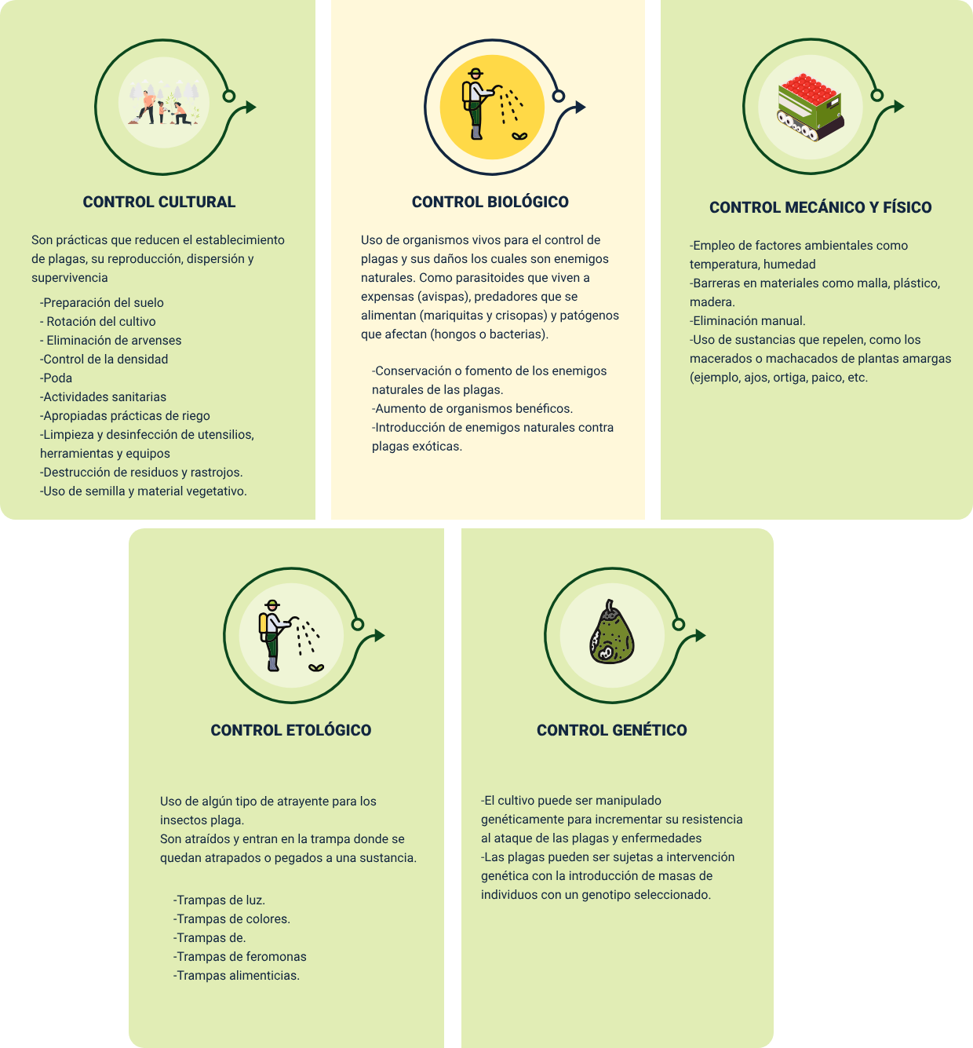

# Tecnologías para la siembra

Para realizar el proceso de siembra se requiere de maquinaria que se encargue de realizar procesos de remoción de tierra como tractores y en algunas ocasiones sembradoras, también equipos que faciliten la preparación del terreno; además, de herramientas que ayuden a los agricultores a realizar sus labores.

Pero actualmente, con la evolución en el avance de la tecnología, se posibilita el desarrollo de la agricultura de precisión, que está enfocada a lograr una eficiencia superior en los cultivos para obtener mayor rentabilidad y calidad en los cultivos con menores costos de producción.

Con las intervenciones antrópicas el hombre ha eliminado la vegetación silvestre e introdujo monocultivos en grandes extensiones que causan deterioro al suelo; además, elimina organismos endémicos que son beneficiosos La principal desventaja del monocultivo es el agotamiento y degradación del suelo, debido a que el cultivo reiterado de la misma especie acaba agotando por completo los nutrientes requeridos por ella.

El reemplazo de la vegetación para introducir cultivos que alteran el equilibrio natural, deja la superficie del suelo expuesta a los agentes erosivos e interrumpe el aporte de restos vegetales al suelo. El uso intensivo de fertilizantes químicos, proporciona un desbalance nutricional en tejidos de cultivos y genera problemas de plagas más severos. Ahora, el uso de un plaguicida depende de la toxicidad del pesticida, por lo tanto, se debe minimizar y elegir productos de muy baja toxicidad para evitar problemas de salud por sus bases químicas.

Entonces, se deben implementar métodos complementarios que combinen estrategias y prácticas de manejo saludables, basados en principios y pilares claves de la agroecología.

Los principios agroecológicos buscan el manejo orgánico del suelo para que los cultivos nutricionalmente sean balanceados y sanos.

La diversificación vegetal proporciona distintos nutrientes al suelo y crea hábitats para insectos útiles, los cuales pueden reducir la población de plagas.

además, la aplicación del Control Biológico reduce la pérdida de producción agrícola, costos para el control de plagas y reduce o elimina los daños a la salud de las personas.

Por tanto, con el uso de una metodología informática en la agricultura como se muestra en la siguiente tabla 1, es posible disponer de datos y obtener información de calidad en tiempo real:

1. Aportes de la acromática

|  |  |
| --- | --- |
| Necesidades del productor del profesional agropecuario | Aportes de la agromática |
| Disponer de la multitud de datos ecológicos, biológicos, tecnológicos y económicos que representan a un agrosistema. | Con base de datos |
| Integrarlos en un único marco conceptual que los formalice y relacione. | Con modelos conceptuales de datos y matemáticos. |
| Procesarlos según las leyes y metodologías de las disciplinas agropecuarias que tratan cada uno de los aspectos de los agrosistemas. | Con modelos de simulación y sistemas de información. |
| Seleccionar las mejores alternativas de manejo, organización o comercialización a partir de criterios productivos, económicos y ecológicos. | Con sistemas de soporte de decisiones. |
| Transmitir la información de tiempo en forma adecuada. | Con ofimática y telemática. |

Referencia: A. Grenón, D. (s. f.). AGROMÁTICA: Definición y aplicaciones en la empresa agropecuaria. https://www.fca.unl.edu.ar/agromatica/RAdA/Agromatica-Definicion.pdf. Recuperado 27 de julio de 2022, de <https://www.fca.unl.edu.ar/agromatica/RAdA/Agromatica-Definicion.pdf><https://youtu.be/v_3GMRuUoNo>

# Síntesis

En este componente se consolida el material de estudio para que el aprendiz conozca e identifique los tipos de siembra más empleados. Estos son:

**Siembra directa**: cuando la semilla se coloca directamente en el lugar o terreno definitivo donde la planta va a llevar a cabo su ciclo de vida, mediante técnicas como al volteo, en línea o chorrillo y a golpe o espaciada.

**Siembra indirecta**: que consiste en sembrar la semilla en un lugar provisional para luego las plántulas ya germinadas y con cierto porcentaje de desarrollo y crecimiento ser trasplantada en el terreno definitivo, empleando en muchas ocasiones un material distinto al suelo conocido como sustrato que encargan de sustituirlo y proporcionar el anclaje de la planta por medio del sistema radicular, el cual puede ser de origen orgánico, inorgánico y sintético.

En el proceso de siembra se debe tener en cuenta los requisitos o condiciones para lograr un adecuado germinado y desarrollo de las plantas, es muy importante el marco de plantación, ya que este establece la distancia y distribución requerida entre las plantas, para cual existen diversos sistemas de trazado como son cuadrado, rectángulo, tresbolillo, cinco, oros, etc.,

Es importante, el manejo ecológico de plagas y enfermedades, que busca eliminar o minimizar el uso de agroquímicos, teniendo en cuenta los pilares de la agroecología estrategias de control y tácticas de manejo más amigables con la salud y el medio ambiente ya sean de carácter preventiva o correctiva, como por ejemplo control cultural, biológico, etológico, físico y genético. Debido a que día a día crece la cultura y conciencia ambiental como también la tecnología y en el campo de la agricultura está incrementando el uso de maquinaria, equipos y herramientas tecnológicas que brinda mayor optimización y eficiencia de los recursos.

Así pues, un resumen de lo visto en el presente componente podrá ser visualizado en el siguiente mapa conceptual:

Muestra la síntesis del mapa conceptual de los diferentes tipos de siembre:
Siembra directa
Siembra indirecta
En el proceso de siembra también es importante:
El trazado, MEPE, control y tecnología.



# Material complementario

|  |  |  |  |
| --- | --- | --- | --- |
| Tema | Referencia APA del material | Tipo de material | Enlace del recurso |
| 1. Técnicas de siembra Poscosecha | Bravo, C., Lozano, Z., Hernández-Hernández, R. M., Cánchica, H. & González, I. (2008). Siembra directa como alternativa agroecológica para la transición hacia la sostenibilidad de las sabanas. Acta biológica venezuelica, 28(1), 15-28. | Artículo | <https://www.researchgate.net/profile/Zenaida-Lozano/publication/275642819_Siembra_directa_como_alternativa_agroecologica_para_la_transicion_hacia_la_sostenibilidad_de_las_sabanas/links/554147e40cf2718618dc9e13/Siembra-directa-como-alternativa-agroecologica-para-la-transicion-hacia-la-sostenibilidad-de-las-sabanas.pdf> |
| 2. Manejo ecológico de plagas y enfermedades (MEPE) | Torres, L., & Ríos, R. (2007). Formulación y desarrollo del programa de manejo integral de plagas y enfermedades (MIPE) para el cumplimiento de los niveles 1 y 2 del código de conducta flor verde en el cultivo de flores San Agustín SACI (Funza-Cundinamarca). | Artículo | <https://ciencia.lasalle.edu.co/cgi/viewcontent.cgi?article=1263&context=ing_ambiental_sanitaria> |
| 2. Manejo ecológico de plagas y enfermedades (MEPE) | ICA. (s.f.). Manejo fitosanitario del cultivo de hortalizas (Medidas para la temporada invernal). | Artículo | <https://www.ica.gov.co/getattachment/bb883b42-80da-4ae5-851f-4db05edf581b/Manejo-fitosanitario-del-cultivo-de-hortalizas.aspx#:~:text=El%20manejo%20de%20esta%20enfermedad,reducir%20la%20cantidad%20de%20in%C3%B3culo.&text=Drenaje%20del%20lote%20para%20evitar%20excesos%20de%20humedad.&text=Regular%20el%20riego%20para%20evitar%20encharcamientos%20o%20excesos.&text=Manejo%20eficiente%20de%20malezas%20o%20arvenses> |
| 3.Tecnologías para la siembra | García, E. & Flego, F. (2008). Agricultura de precisión. Revista Ciencia y Tecnología, 8, 99-116. | Artículo | <https://www.maquinac.com/wp-content/uploads/2015/07/Agricultura-de-Precision-Universidad-de-Palermo.pdf> |
| 3.Tecnologías para la siembra | Hernández, N., Soto, F. & Caballero, A. (2009). Modelos de simulación de cultivos: Características y usos. Cultivos Tropicales, 30(1), 73-82. | Artículo | <https://www.redalyc.org/pdf/1932/193217899013.pdf> |
| 3.Tecnologías para la siembra | Unión Europea e IICA. (2016). Modelos de simulación y herramientas de modelaje. | Artículo | <https://repositorio.iica.int/bitstream/11324/3045/1/BVE17068957e.pdf> |

# Glosario

**Agroquímicos**: productos químicos empleados para prevenir, destruir y controlar plagas y enfermedades (herbicidas, fungicidas, insecticidas, etc.).

**Control de plagas y enfermedades:** conjunto de medidas utilizadas para mantener los cultivos sanos.

**Enfermedad:** alteración del recurso vegetal causada por agentes de daño que pueden ser microorganismos tales como hongos, bacterias y virus.

**Marco de plantación**: distancia y distribución requerida entre las plantas a la hora de ser sembradas para su adecuado desarrollo y crecimiento

**Plaga**: animales, plantas y microorganismos que tienen un efecto negativo, dañan los cultivos y generan pérdidas económicas.

**Siembra**: proceso por medio del cual se coloca la semilla en la tierra, suelo o medio de cultivo para que germine y obtener una planta nueva.

**Sustrato**: material distinto al suelo, empleado para el proceso de siembra, ya que cumple las mismas funciones que son proporcionar el anclaje de la planta por medio del sistema radicular.

**Trasplante**: trasladar las plantas que se encuentran en los semilleros al lugar o terreno definitivo donde la planta va a llevar a cabo su ciclo de vida.

**Trazado**: consiste en determinar el lugar donde se debe sembrar las plantas enfocado a evitar la erosión del suelo.

**Umbral de intervención**: grado de infestación en el cual debe implementarse una medida de control para evitar que la población de organismos nocivos supere el umbral económico.

**Riesgo**: unción de la probabilidad de un efecto nocivo para la salud y de la gravedad de dicho efecto, como consecuencia de un peligro o peligros presente en los alimentos.

# Referencias bibliográficas

Altieri, M. A. & Nicholls, C. I. (2018). Manejo ecológico de plagas. Agroecología: ciencia fundamental para el diseño de fincas resilientes a plagas. LEISA. Revista de Agroecología, 34(1), 5-8.

Baíza Avelar, V. H. (2004). Guía técnica del cultivo del aguacate (No. IICA-F01 44). Ministerio de Agricultura y Ganadería, San Salvador (El Salvador) Programa Nacional de Frutas de El Salvador,) IICA.

Brechelt, A. (2008). El manejo ecológico de plagas y enfermedades. Red de Acción en Plaguicidas y sus Alternativas para América Latina (RAP-AL). Fundación Agricultura y Medio Ambiente (FAMA). RD.

Grenón, D. (2007). Agromática: definición y aplicaciones en la empresa agropecuaria. <https://www.fca.unl.edu.ar/agromatica/RAdA/Agromatica-Definicion.pdf>

Jiménez, E. (2009). Métodos de control de plagas. Universidad Nacional Agraria.

Nova Gonzales, G. & Caro Vargas, F. M. (1991). Reforestación de microcuencas: trazados para la siembra. Cartilla 6. Servicio Nacional de Aprendizaje.

Perrachón, A. J. (2004). Siembra Directa: ¿qué es? Plan AGROPECUARIO, p. 54-57.

Romero, F. (2004). Manejo integrado de plagas: las bases, los conceptos, su mercantilización. Universidad Autónoma de Chapingo.

Créditos

| Nombre | Cargo | Regional y Centro de Formación |
| --- | --- | --- |
| Tatiana Villamil | Responsable del Equipo | Dirección General |
| Miguel De Jesús Paredes Maestre | Responsable de Línea de Producción | Centro Para El Desarrollo Agroecológico Y Agroindustrial Sabanalarga - Regional Atlántico |
| Rafael Neftalí Lizcano Reyes | Responsable de Desarrollo Curricular | Centro Industrial del Diseño y la Manufactura Regional Santander |
| Diana Julieth Núñez Ortegón | Experta Temática | Centro de Comercio y Servicio - Regional Tolima |
| Paola Alexandra Moya Peralta | Diseñadora Instruccional | Centro de la Industria, la Empresa y los Servicios - Regional Norte de Santander |
| Carolina Coca Salazar | Asesora Metodológica | Centro de Diseño y Metrología - Distrito Capital |
| Sandra Patricia Hoyos Sepúlveda | Corrector de Estilo | Centro de Diseño y Metrología - Distrito Capital |
| Nelson Vera | Producción Audiovisual | Centro Para El Desarrollo Agroecológico Y Agroindustrial Sabanalarga - Regional Atlántico |
| Alexander Acosta | Producción Audiovisual | Centro Para El Desarrollo Agroecológico Y Agroindustrial Sabanalarga - Regional Atlántico |
| Carmen Martínez | Producción Audiovisual | Centro Para El Desarrollo Agroecológico Y Agroindustrial Sabanalarga - Regional Atlántico |
| Carlos Andrés Diaz | Desarrollador Fullstack | Centro Para El Desarrollo Agroecológico Y Agroindustrial Sabanalarga - Regional Atlántico |
| Luis Álvarez | Diseño de Contenidos Digitales | Centro Para El Desarrollo Agroecológico Y Agroindustrial Sabanalarga - Regional Atlántico |
| Eulises Orduz | Actividad Didáctica | Centro Para El Desarrollo Agroecológico Y Agroindustrial Sabanalarga - Regional Atlántico |
| Fabian Cuartas | Validación de Diseño y Contenido | Centro Para El Desarrollo Agroecológico Y Agroindustrial Sabanalarga - Regional Atlántico |
| Gilberto Herrera | Validación de Diseño y Contenido | Centro Para El Desarrollo Agroecológico Y Agroindustrial Sabanalarga - Regional Atlántico |
| Carolina Coca Salazar | Evaluador para Contenidos Inclusivos y Accesibles | Centro Para El Desarrollo Agroecológico Y Agroindustrial Sabanalarga - Regional Atlántico |
| Luz Karime Amaya | Evaluador para Contenidos Inclusivos y Accesibles | Centro Para El Desarrollo Agroecológico Y Agroindustrial Sabanalarga - Regional Atlántico |
| Jairo Valencia Ebrat | Validación de Recursos Digitales | Centro Para El Desarrollo Agroecológico Y Agroindustrial Sabanalarga - Regional Atlántico |